INFORME DE FISCALIZACIÓN AMBIENTAL

PTAS INMOBILIARIO DOS DE NOVIEMBRE - HUARA

DFZ-2017-628-I-RCA-IA

 | Nombre | Cargo | Firma
Revisado | Boris Cerda P. | Jefe de oficina región de Tarapacá
Elaborado | Jorge Toro M. | Fiscalizador región de Tarapacá

TABLA DE CONTENIDOS

1. RESUMEN. 3
2. IDENTIFICACIÓN DEL PROYECTO, INSTALACIÓN, ACTIVIDAD O FUENTE FISCALIZADA 4
3. INSTRUMENTOS DE GESTIÓN AMBIENTAL QUE REGULAN A LA ACTIVIDAD FISCALIZADA. 7
4. ANTECEDENTES DE LA ACTIVIDAD DE FISCALIZACIÓN. 7
5. HECHOS CONSTATADOS. 10
6. CONCLUSIONES. 27
7. ANEXOS. 31

RESUMEN.

El presente documento da cuenta de los resultados de las actividades de fiscalización ambiental realizada por la Superintendencia del Medio Ambiente (SMA) en conjunto con la Secretaría Regional Ministerial de Salud de la Región de Tarapacá a la unidad fiscalizable “PTAS Inmobiliario Dos de Noviembre - Huara” (RCA N° 205/2001), del titular SERVIU Región de Tarapacá. La actividad de inspección ambiental se realizó con fecha 23 de junio de 2017.

El proyecto corresponde a la instalación de una Planta de tratamiento de aguas servidas para un total de 37 viviendas básicas del Conjunto Habitacional “Dos de Noviembre”, comuna de Huara. Dicha planta de tratamiento, incluido sus drenajes, está emplazada en una superficie de 3.470 m² y su capacidad de diseño de procesamiento de aguas servidas domiciliarias está orientada a una población total de 200 personas. Asimismo, la disposición final de las aguas tratadas será mediante infiltración por drenes enterrados y pozos absorbentes ubicados en terrenos de propiedad del SERVIU Región de Tarapacá.

Como principales partes la planta de tratamiento considera una cámara de rejas, una cámara desgrasadora, planta o unidad de tratamiento, cámara de cloración, cámara repartidora, drenes y pozos absorbentes.

Las materias específicas objeto de la inspección ambiental correspondieron a: Caudal afluente de acuerdo a diseño, Manejo de lodos; Calidad del efluente; y Plan de Contingencia.

Entre los principales hallazgos se encuentran: Ausencia de cloración en el proceso de tratamiento; presencia de materia orgánica en descomposición en caseta de cloración; cámara repartidora fuera de servicio durante el proceso de tratamiento; extracción de agua mediante bomba sumergible para ser descargada directamente a tubos de ventilación; estanques de distribución sin operar; presencia de lodos en el terreno al exterior de fosa séptica; existencia de filtración de aguas servidas sobre el terreno en el área de emplazamiento de los tubos de ventilación; presencia de olores asociados a materia orgánica; presencia de vectores de interés sanitario (moscas); y el titular no entregó la información solicitada en el punto 9 del acta de inspección ambiental de fecha 23-06-2017.

IDENTIFICACIÓN DEL PROYECTO, INSTALACIÓN, ACTIVIDAD O FUENTE FISCALIZADA.

Antecedentes Generales.

Identificación de la actividad, instalación, proyecto o fuente fiscalizada:
“Planta de Tratamiento de Aguas Servidas Conjunto Habitacional Dos de Noviembre – Huara”
Región:  Tarapacá. | Ubicación específica de la actividad, proyecto o fuente fiscalizada:  Caleta Pisagua, Huara.
Provincia:
Del Tamarugal.
Comuna:
Huara
Titular de la actividad, instalación, proyecto o fuente fiscalizada:  SERVIU Región de Tarapacá | RUT o RUN:  61.838.000-9
Domicilio titular:  Patricio Lynch N° 50, Iquique | Correo electrónico:  s/i
Domicilio titular:  Patricio Lynch N° 50, Iquique | Teléfono:  572232965  572811109
Identificación del representante legal:  Mariana Toledo Rivera | RUT o RUN:  s/i
Domicilio representante legal:  Patricio Lynch N° 50, Iquique | Correo electrónico:  s/i
Teléfono:
572232965
572811109
Fase de la actividad, proyecto o fuente fiscalizada:
Operación.

Ubicación y Layout.

Figura 1. Mapa de ubicación local (Fuente: Google Earth, 2016).
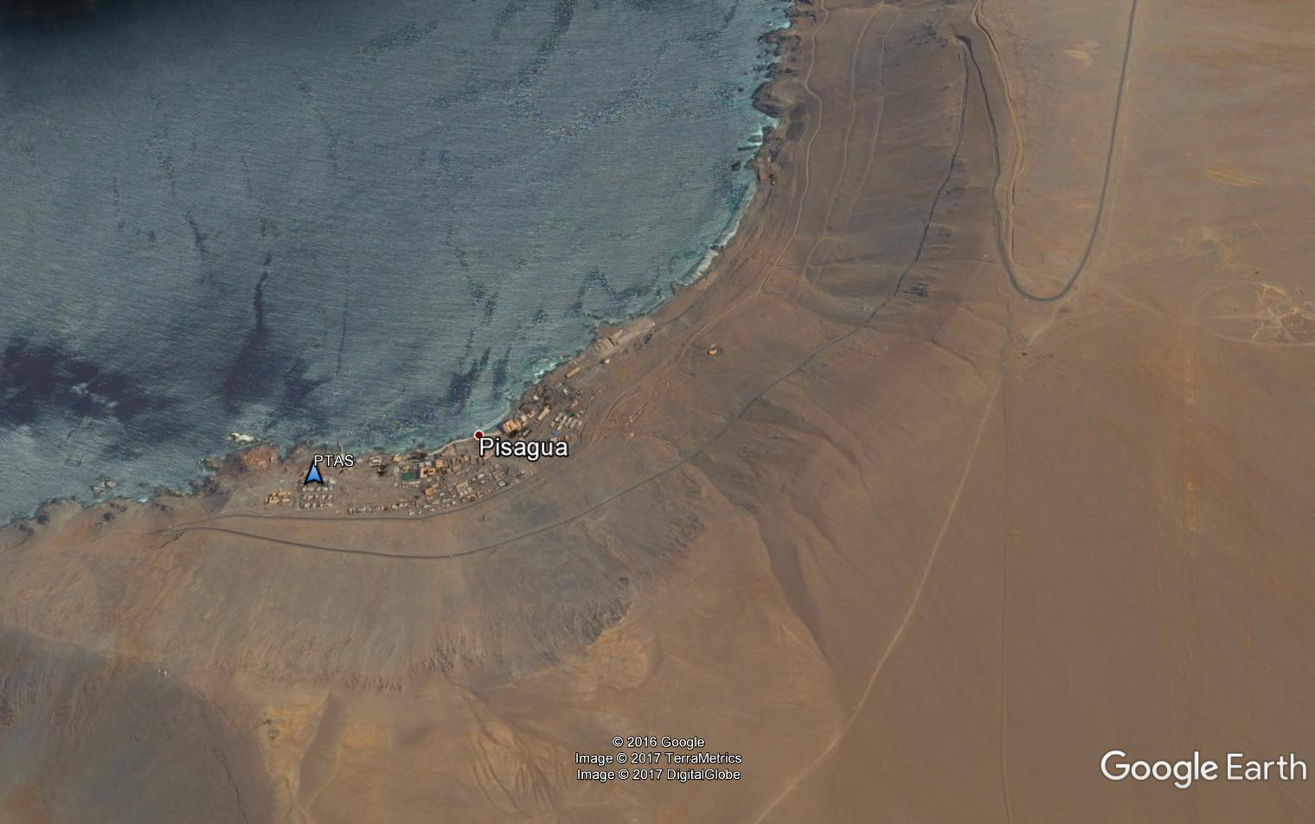
Coordenadas UTM de referencia
Datum: WGS 84 | Huso: 19 S | UTM N: 7.832.543. m | UTM E: 372.596 m

Figura 2. Mapa de ubicación local (Fuente: Google Earth, 2017).

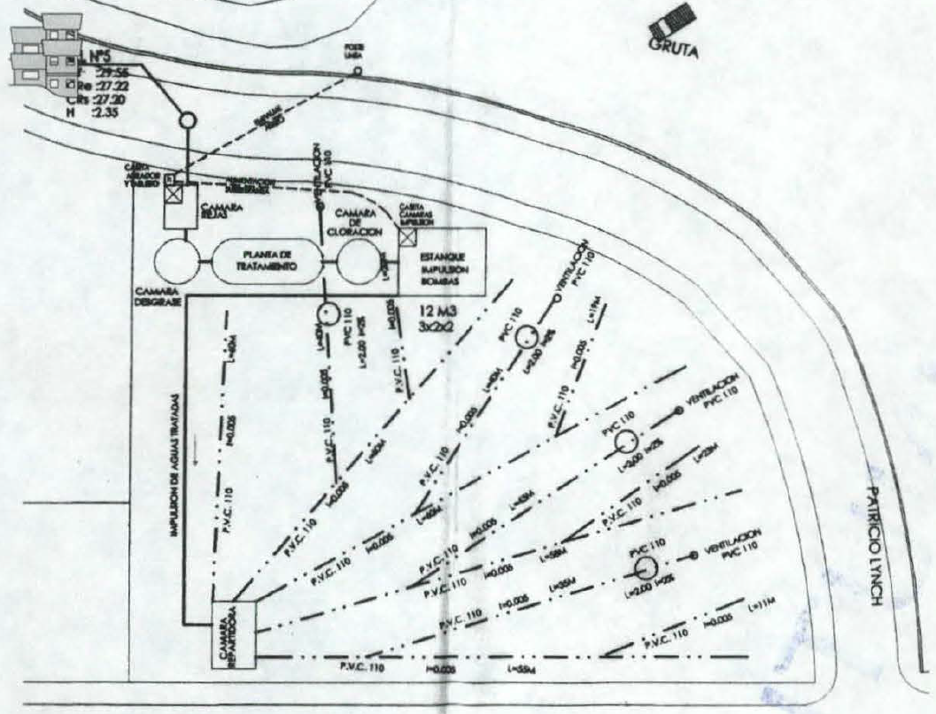

INSTRUMENTOS DE GESTIÓN AMBIENTAL QUE REGULAN LA ACTIVIDAD FISCALIZADA.

Identificación de Instrumentos de Gestión Ambiental que regulan la actividad, proyecto o fuente fiscalizada.

N° | Tipo de Instrumento | N°/ Descripción | Fecha | Comisión / Institución | Nombre de la actividad, proyecto o fuente regulada | Instrumento fiscalizado
1 | RCA | 205 | 08/11/2001 | Comisión Regional del Medio Ambiente,  Región de Tarapacá | Planta Tratamiento de Aguas Servidas del Conjunto Habitacional Dos de Noviembre | Sí

ANTECEDENTES DE LA ACTIVIDAD DE FISCALIZACIÓN.

Motivo de la Actividad de Fiscalización.

Motivo:  Programa | Descripción del motivo:  Resolución Exenta N° 1210/2017 de fecha 27-12-2016, que Fija Programa y Subprogramas de Fiscalización Ambiental de Resoluciones de Calificación Ambiental para el año 2017

Materia Específica Objeto de la Fiscalización Ambiental.

- Caudal afluente de acuerdo a diseño.
- Manejo de lodos.
- Calidad del efluente.
- Plan de Contingencia.

Aspectos relativos a la ejecución de la Inspección Ambiental.

4.3.1. Primer día de inspección.

Fecha de realización:  23 de Junio de 2017 | Hora de inicio:  10:45 horas |  | Hora de finalización:  13:45 horas
Fiscalizador encargado de la actividad:  Jorge Toro Marín |  |  | Órgano:  SMA
Fiscalizadores participantes:  María Cristina Vallejos |  |  | Órganos:  SEREMI de Salud
Existió oposición al ingreso: No. |  | Existió auxilio de fuerza pública: No.
Existió colaboración por parte de los fiscalizados: Sí. |  | Existió trato respetuoso y deferente: Sí.
Entrega de antecedentes solicitados: Sí. |  | Entrega de acta: Sí, Anexo 1.
Observaciones: S/O.

4.3.2. Figura 3: Esquema de recorrido.
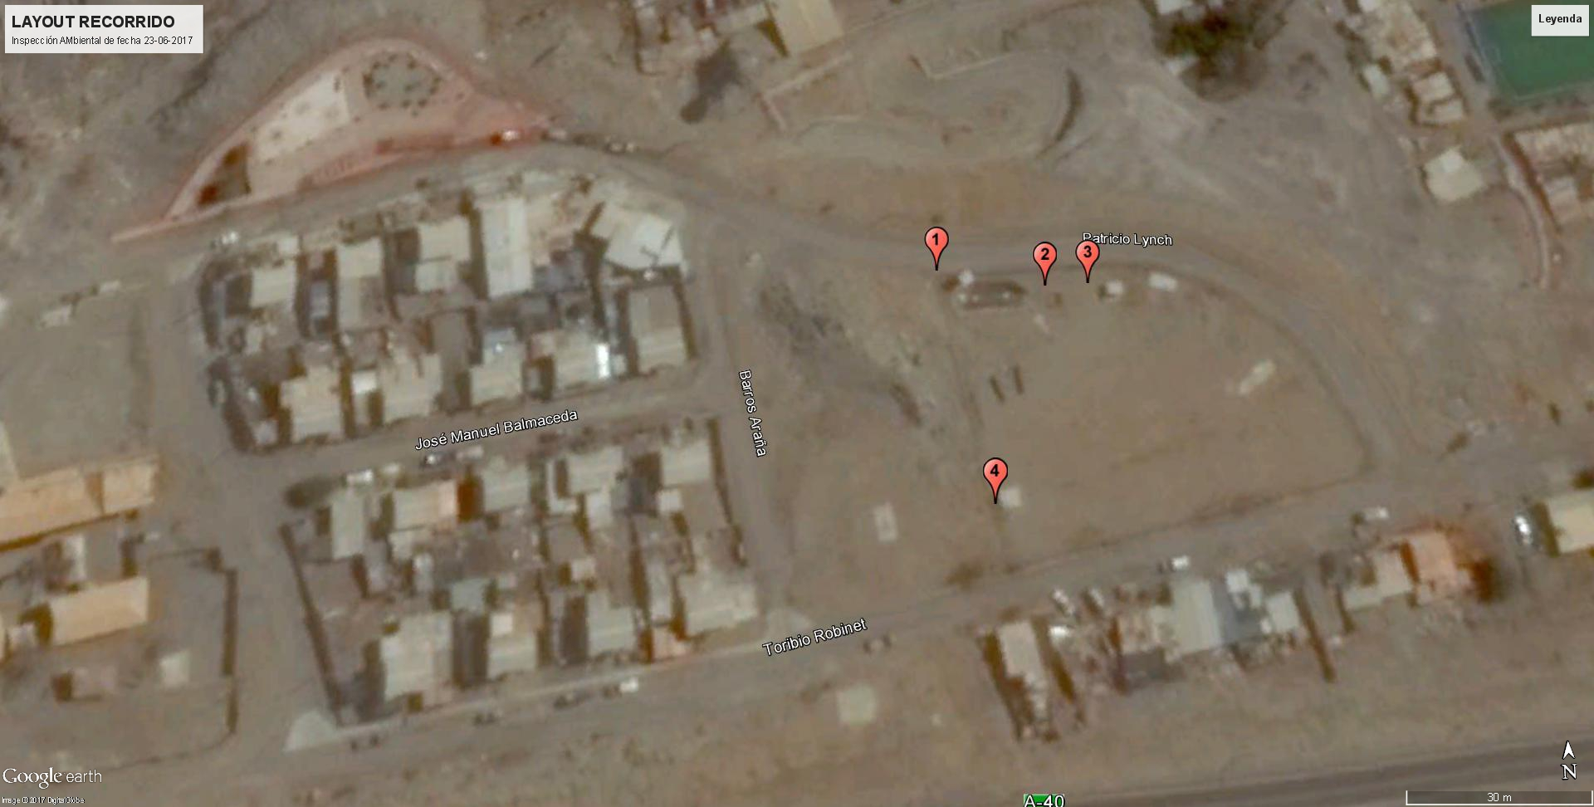

4.3.3. Detalle del Recorrido de la Inspección.

N° de estación | Nombre del sector | Descripción estación
1 | Caseta Aireación | Constatar el estado del proceso de aireación en el tratamiento de aguas servidas
2 | Caseta Cloración | Constatar el estado del proceso de aireación en el tratamiento de aguas servidas
3 | Caseta Repartidora | Constatar el estado del proceso de distribución en el tratamiento de aguas tratadas (bombas de impulsión).
4 | Estanque acumulador y distribuidor | Constatar el estado del proceso de acumulación y disposición de aguas tratadas

Aspectos relativos al Seguimiento Ambiental.

Documentos Revisados: El Titular no ha cargado reportes al Sistema de Seguimiento Ambiental de la SMA, asociados a los hechos tratados en el presente Informe de Fiscalización Ambiental.

HECHOS CONSTATADOS.

  - Caudal afluente de acuerdo a diseño.

Número de hecho constatado: 1 | Estación N°: 1,2,3,4
Exigencias:
Considerando 3.3. RCA 205-2001:
“La construcción de las obras comprenden; una Cámara de Rejas, a la cual se deberá conectar la impulsión o desagüe estipulado en el proyecto de alcantarillado público del Conjunto Habitacional; una Cámara desgrasadora; Planta o Unidad de tratamiento; Cámara de cloración; Cámara repartidora y finalmente los Drenes y Pozos Absorbentes”.

Considerando 3.6. RCA 205-2001:
“Unidad de Tratamiento: La unidad de tratamiento o reactor aeróbico corresponde a un tanque prefabricado en poliester reforzado con fibra de vidrio, PRFV, con un diámetro de 2.5 m y una longitud de 8.6, dividido en dos compartimentos.
La habilitación de la unidad de aireación aerobia considera el sistema de aireación que corresponde a un equipo soplante (compresor) tipo canal lateral con silenciadores de 4 KW de potencia y con un caudal de aire equivalente a 100 m³/h.
Las cámaras, desgrasadora y de cloración, también serán del mismo material de la unidad principal, de PRFV”.
Hechos:

- Se constató la existencia de la planta de tratamiento de aguas servidas, la cual contaba con caseta de aireación, sector de fosa séptica, caseta de cloración, cámara repartidora y estanque de distribución.

- Se constató que la caseta de aireación se encontraba operando. Se consultó al encargado (Sr. José Araya Chávez) por el caudal de la bomba utilizada, a lo cual informó que desconocía su valor.

- En la caseta de cloración se percibió olor a materia orgánica en descomposición, observándose que no contaba con medio de cloración al momento de la inspección (el encargado informó que se utilizaban tabletas). Además, se constató que no se había realizado limpieza, ya que presentaba materia orgánica en descomposición.

- Se constató que la cámara repartidora se encontraba fuera de servicio al momento de la inspección, ya que las 2 bombas con que contaba el sistema se encontraban descompuestas. Al respecto, el Sr. Araya indicó que el SERVIU Región de Tarapacá entregó una bomba sumergible, la que al momento de la inspección se encontraba funcionando, señalando además que las bombas fuera de servicio se encontraban en mal estado desde hacía 8 meses. Finalmente, indicó que por las razones señaladas se encontraba extrayendo el agua de forma manual y descargando directamente a los tubos de ventilación. Producto de dicha descarga se constató la existencia de filtración sobre el área de los tubos.

- Los estanques de distribución no se encontraban operando al momento de la inspección, debido al estado en el que se encontraban las bombas.

Registros
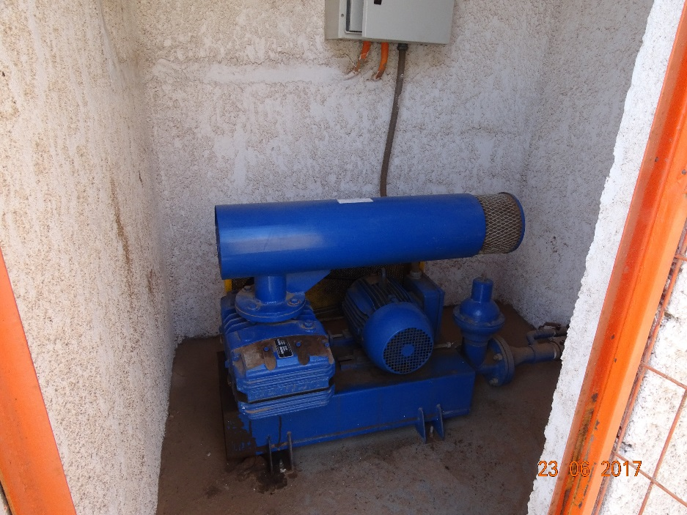 |  | 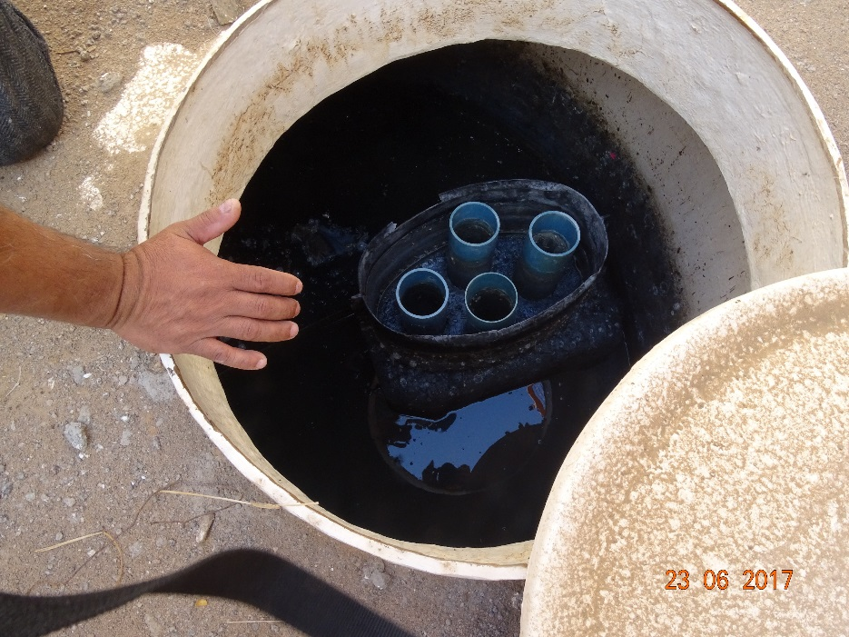
Fotografía 1 | Fecha: 23-06-2017 | Fotografía 2 | Fecha: 23-06-2017
Descripción medio de prueba: Vista de caseta aireación, la que se encontraba operando al momento de la actividad de inspección ambiental. |  | Descripción medio de prueba: Vista interior de la caseta de cloración.

Registros
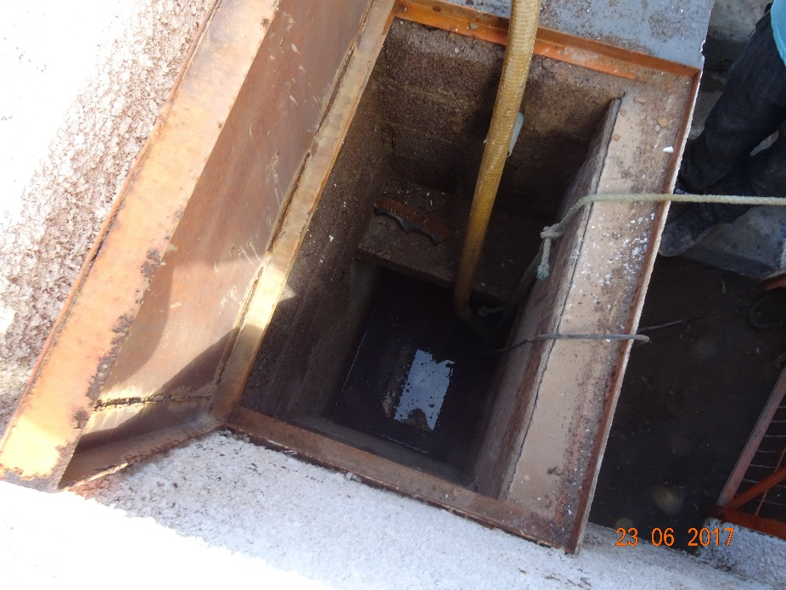 |  | 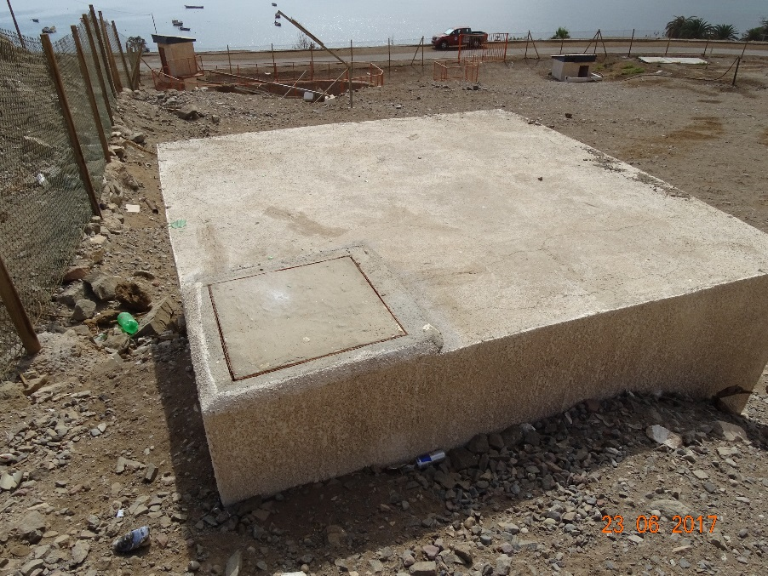
Fotografía 3 | Fecha: 23-06-2017 | Fotografía 4 | Fecha: 23-06-2017
Descripción medio de prueba: Vista interior de cámara repartidora, observándose tubería asociada a bomba sumergible, la que se encontraba operando al momento de la actividad de inspección ambiental. |  | Descripción medio de prueba: Vista de estanque de distribución, el cual se encontraba cerrado y sin operar al momento de la actividad de inspección ambiental.

5.2. Manejo de lodos.

Número de hecho constatado: 2 | Estación N°: 1
Exigencias:

Considerando 4.1. RCA 205-2001:

“Los lodos producidos serán extraídos por camiones limpiafosas de ESSAT, (±200 kg/6 meses) y serán vertidos en el sistema de Aguas Servidas de Pozo Almonte para su disposición final”.

Hechos:

- Se constató la presencia de lodos al interior y exterior de la fosa séptica. Al consultar al Sr. Araya (Encargado planta), indicó que producto de un corte de luz se produjo el rebalse de aguas servidas. Asimismo, indicó que una vez que éstas se secaban eran retiradas y enviadas a vertedero del sector.

- Al consultar al encargado por el retiro de los lodos y limpieza de la fosa, el Sr. Araya indicó que hace 2 años aproximadamente se realizó el último retiro de lodos y limpieza de la fosa, ejecutada por la empresa Aguas del Altiplano S.A.

- En el punto 9.2 del acta de inspección ambiental de fecha 23-06-2017 se solicitó al titular acreditar el volumen de lodos extraidos durante los últimos 6 meses (en kg/mes), empresa que los extrae y lugar de disposición final.

Resultados del examen de información:

- El titular no entregó la información solicitada por la SMA en el acta de inspección ambiental de fecha 23-06-2017.

Registros
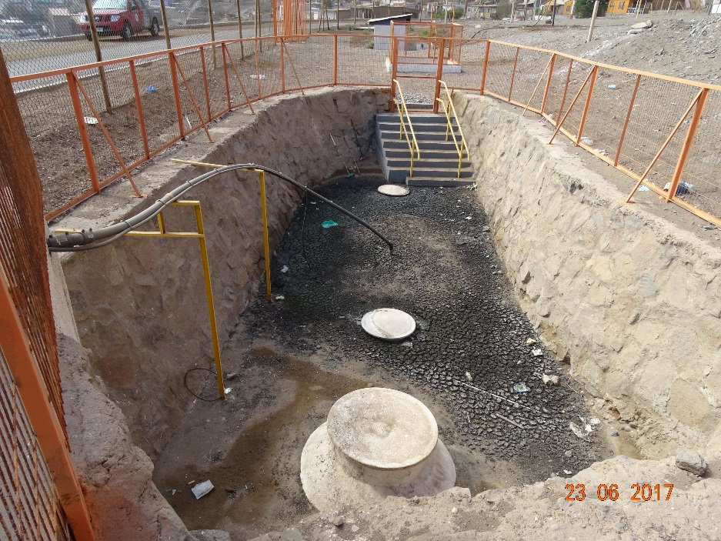 |  | 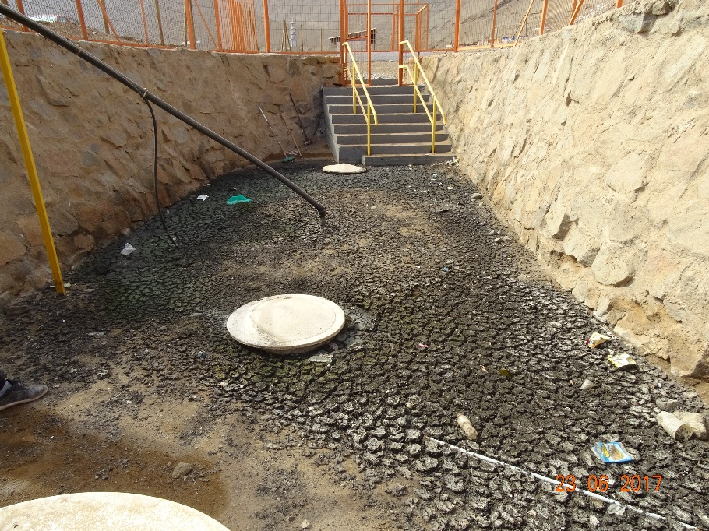
Fotografía 7 | Fecha: 23-06-2017 | Fotografía 8 | Fecha: 23-06-2017
Descripción medio de prueba: Vista general de fosa séptica, observándose la evidencia de rebalse constatado al momento de la actividad de inspección ambiental. |  | Descripción medio de prueba: Vista general de fosa séptica, observándose la evidencia de rebalse constatado al momento de la actividad de inspección ambiental.

Registros
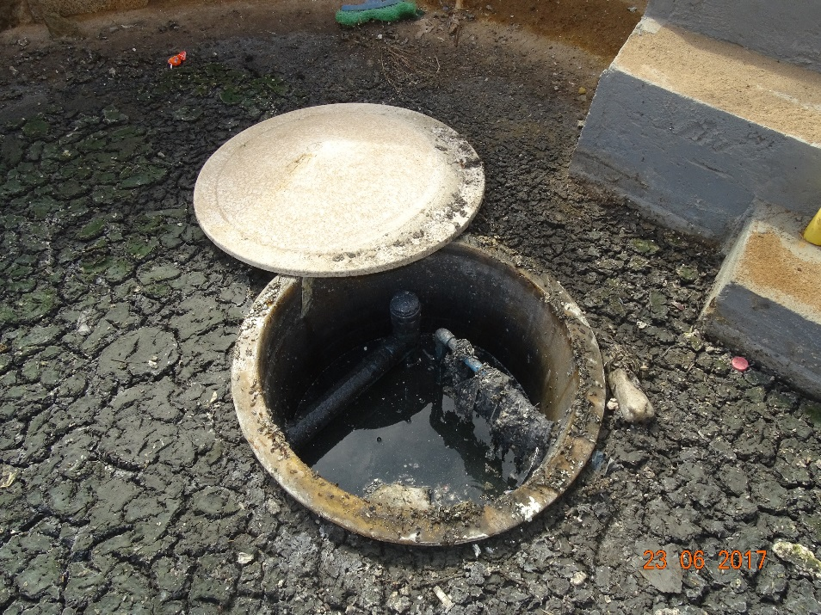 |  | 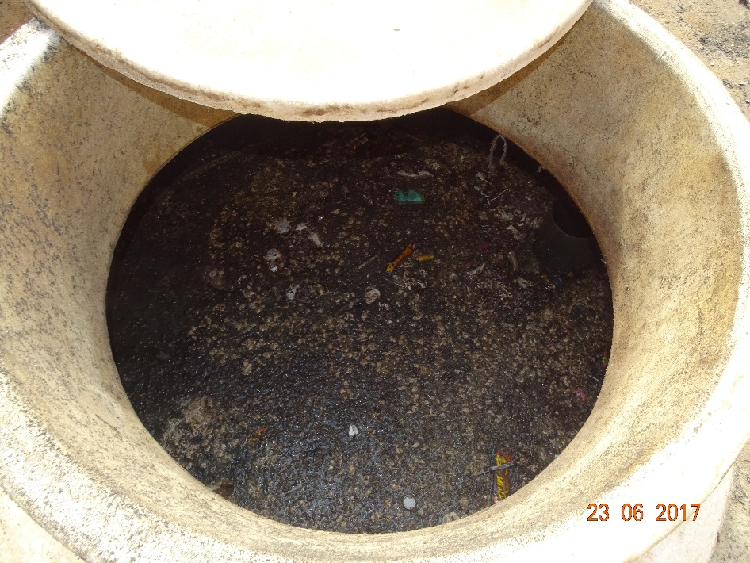
Fotografía 9 | Fecha: 23-06-2017 | Fotografía 10 | Fecha: 23-06-2017
Descripción medio de prueba: Vista de detalle de fosa séptica, observándose la evidencia de rebalse constatado al momento de la actividad de inspección ambiental. |  | Descripción medio de prueba: Vista interior de fosa séptica

5.3. Calidad del efluente.
Número de hecho constatado: 3 | Estación N°: 4
Exigencias:
Punto 1.3.1.5. DIA:
“Longitud drenes proyectada: 524 m. Cálculo Pozos: N° de pozos considerados: 4. Diámetro superior pozos: 2 m. Diámetro inferior pozos: 1,5 m. Profundidad útil pozos: 1,6 m”.

Considerando 3.7. RCA 205-2001:
“Drenes y Pozos absorbentes: Para infiltrar el agua, se instalarán Drenes, más la construcción de cuatro pozos absorbentes con una superficie total de 35.2 m²”.

Considerando 3.8. RCA 205-2001:
“Operación de la Planta de Tratamiento...Distribución y Drenaje:
El Agua ya tratada se acumulará en la cámara de impulsión y a través de una motobomba, cuando el nivel preestablecido para el agua en la cámara se ha logrado, será impulsada hacia el estanque acumulador repartidor. Esta cámara distribuye el efluente a través de 5 salidas de drenajes dispuestos en la superficie de drenes. En la ramificación de drenajes se encontrarán los 4 pozos absorbentes que completarán la capacidad de absorción” .

Considerando 3.8.e) RCA 205-2001:
“El efluente final de la Planta de Tratamiento saldrá con una pureza, equivalente a:
Caudal Medio.- 610.33 NMP de Coliformes/100 ml
Caudal Punta.- 982.51 NMP de Coliformes/100 ml”.
Hechos:
- En el área de drenes y pozos absorbentes, se constató la existencia de 5 tubos de ventilación, observándose además la filtración de aguas servidas.

- Respecto al manejo de olores y control de vectores se procedió a abrir las tapas de registro, en presencia del Sr. Araya, percibiéndose olor a materia orgánica.

- Se constató la presencia de vectores de interés sanitario (moscas). Al respecto, el Sr. Araya indicó que nunca se había realizado fumigación ni medidas asociadas al control de olores.

- En el punto 9.1 del acta de inspección ambiental de fecha 23-06-2017 se solicitó al titular acreditar caudales medio y punta de Coliformes (en NMP/100 ml) para el año 2017.

- En el punto 9.4 del acta de inspección ambiental de fecha 23-06-2017 se solicitó al titular Acreditar número de drenes, longitud de drenes, número de pozos, diámetro superior de pozos y profundidad de pozos.

- Mediante el software Google Eart se realizó una medición de distancia entre el área con derrame de aguas servidas de la PTAS y las viviendas circundantes asociadas al Conjunto Inmobiliario que la abastece, presentando los siguientes valores (en metros lineales):
- Norte, Sur y Poniente: 58 metros lineales aprox entre el área de rebalse de aguas servidas de la PTAS y viviendas.
- Oriente: 89 metros lineales aprox entre el área de rebalse de aguas servidas de la PTAS y viviendas.
Resultados de examen de la información:

En lo referido a la información entregada por el titular:

- El titular no entregó la información solicitada por la SMA en el acta de inspección ambiental de fecha 23-06-2017.

En lo referido a lo señalado por la SEREMI de Salud Región de Tarapacá:

- Mediante Ord. 2090 de fecha 13-12-2016 la Secretaría Regional Ministerial de Salud Región de Tarapacá (Anexo 2) remitió a esta Superintendencia Informe de Laboratorio N° 1984 de fecha 13-11-2016 (Anexo 3), emitido por su Laboratorio del Ambiente con resultados de muestra de agua tratada de la Planta de Aguas Servidas de la localidad de Pisagua. Al respecto, en el Ord dicha SEREMI señala textualmente lo siguiente: “El resultado demuestra que no se está dando cumplimiento a la calidad bacteriológica que establece la normativa vigente”.

- Del examen de información realizado al informe de Laboratorio N° 1984 remitido por la SEREMI de Salud Región de Tarapacá, es posible constatar los siguientes hechos:
- Fecha de toma de muestra: 16-11-2016.
- Hora de toma de muestra: 13:45 horas.
- Fecha de ensayo: 16-11-2016.
- Fecha de informe: 23-11-2016.
- Tipo de muestra: Aguas Servidas, efluente PTAS Pisagua.
- Resultados de muestra asociados al parámetro NMP Coliformes Totales/100 mL: >1,6x10³.
- Resultados de muestra asociados al parámetro NMP Coliformes Fecales/100 mL: >1,6x10³.

- Además, se adjunta informe de fecha 27-04-2017 (Anexo 4), donde dicha SEREMI señala al respecto lo siguiente:
“Con fecha 27 de Marzo del presente año, se realiza visita a Planta de Tratamiento de Aguas Servidas correspondiente a la localidad de Pisagua, comuna de Huara, con la finalidad de tomar muestras de aguas tratadas y verificar el funcionamiento de esta.

Al momento de la visita se pudo evidenciar que sistema indicado se encuentra operando parcialmente, ya que, si bien se encuentra realizando el tratamiento de las aguas para su disposición final, no alcanza a terminar su ciclo por no mantener bombas elevadoras operativas para impulsar a estanque acumulador y distribuidor a drenes existentes en el recinto y así realizar la infiltración de estas.

Por lo antes indicado, se encuentra operando con bomba principal la cual impulsa el agua tratada directamente al interior de un ducto de ventilación (el más cercano a la caseta) provocando el colapso de estas aguas las cuales se aposan tanto en el interior como exterior del recinto, además de inundar parte de la caseta en donde se mantiene estanque de acumulación y bomba eléctrica que se encuentra operativa”.

Registros
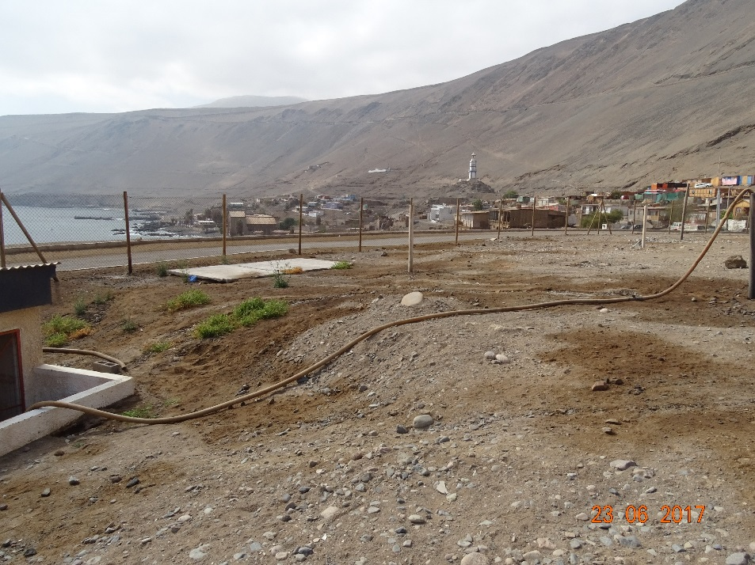 |  | 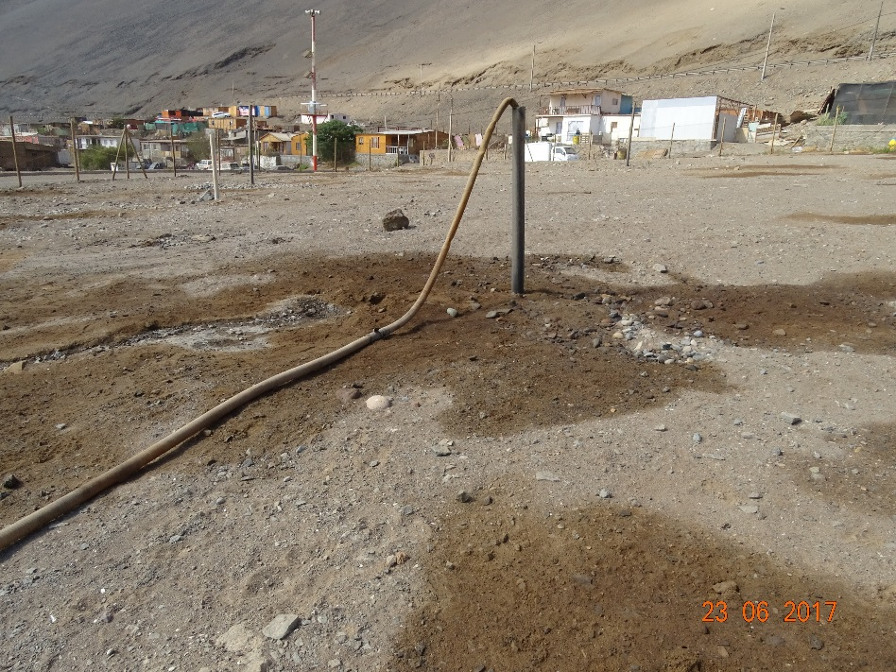
Fotografía 11 | Fecha: 23-06-2017 | Fotografía 12 | Fecha: 23-06-2017
Descripción medio de prueba: Vista general de tubos de ventilación, observándose además evidencia de filtración en el suelo, constatada al momento de la actividad de inspección ambiental. |  | Descripción medio de prueba: Vista general de tubo de ventilación y tubería de desague, observándose además evidencia de filtración en el suelo, constatada al momento de la actividad de inspección ambiental.

Registros
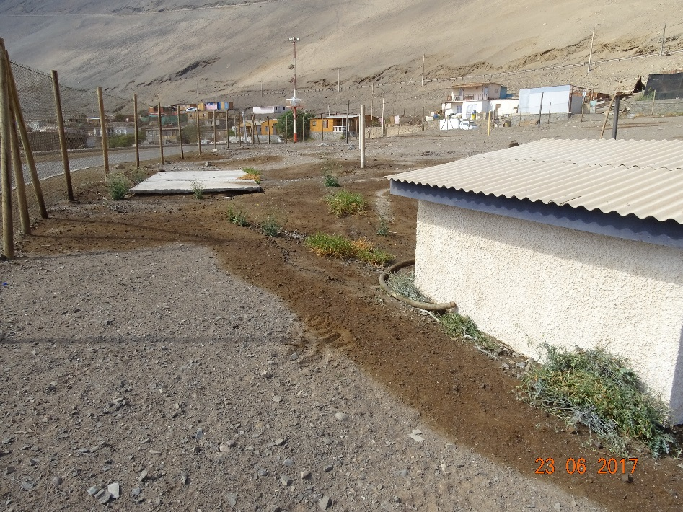 |  | 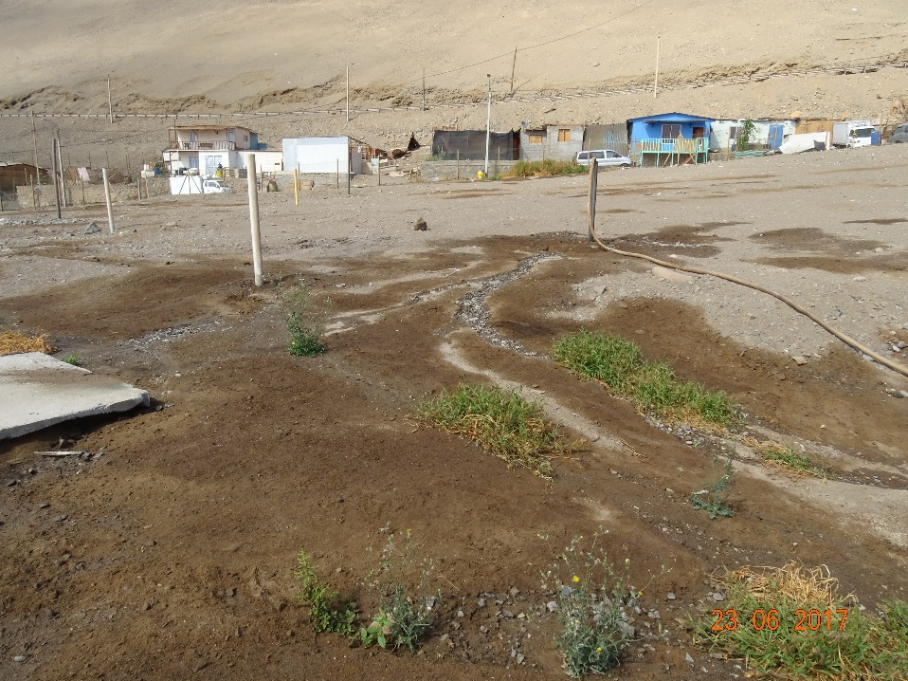
Fotografía 13 | Fecha: 23-06-2017 | Fotografía 14 | Fecha: 23-06-2017
Descripción medio de prueba: Vista general de tubos de ventilación, observándose además evidencia de filtración en el suelo, constatada al momento de la actividad de inspección ambiental. |  | Descripción medio de prueba: Vista general de tubos de ventilación y tubería de desague, observándose además evidencia de filtración en el suelo, constatada al momento de la actividad de inspección ambiental.

Registros
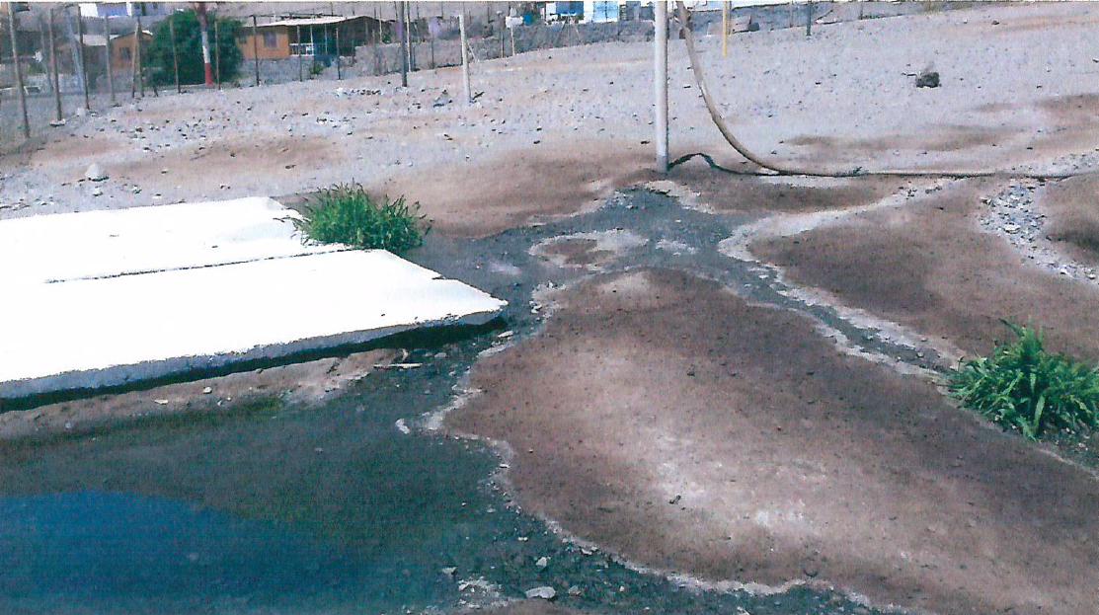 |  | 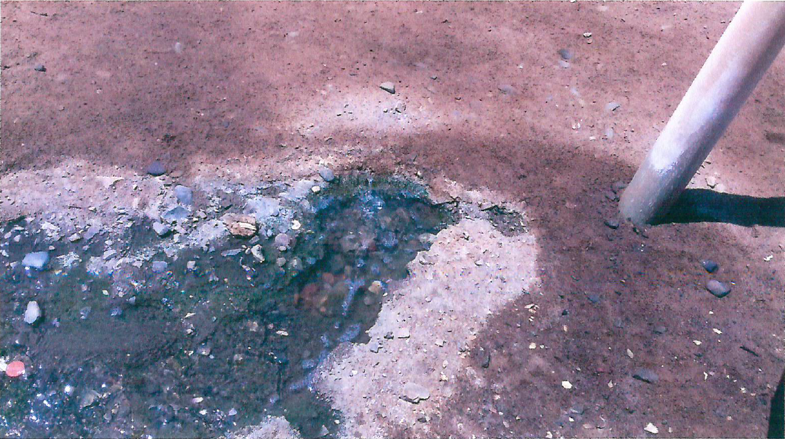
Fotografía 15 | Fecha: s/i | Fotografía 16 | Fecha: s/i
Descripción medio de prueba: Imagen perteneciente al Informe remitido por la SEREMI de Salud Región de Tarapacá, en donde se observa tubería que se inserta en tubo de ventilación del sistema de drenes, además de la presencia de derrame de aguas servidas en el suelo. |  | Descripción medio de prueba: Imagen perteneciente al Informe remitido por la SEREMI de Salud Región de Tarapacá, en donde se observa tubo de ventilación y aguas derramadas en el piso.

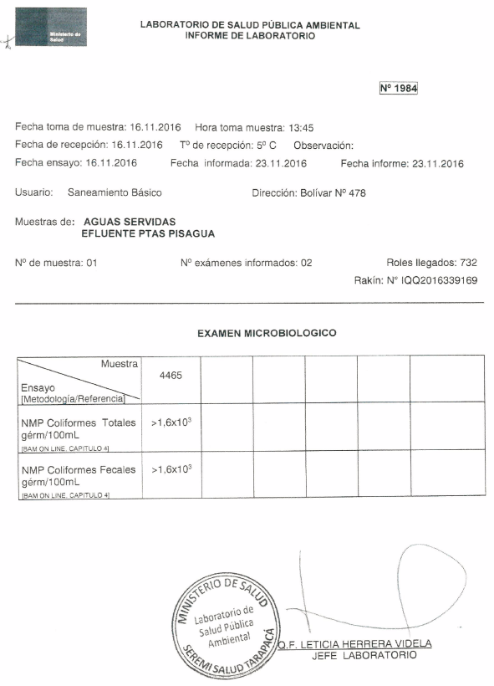
Figura 4.
Descripción Medio de Prueba: Vista de Informe de Laboratorio N° 1984 de fecha 23-11-2016 realizado por la SEREMI de Salud Región de Tarapacá a muestra del efluente de la Planta de Tratamiento de Aguas Servidas.

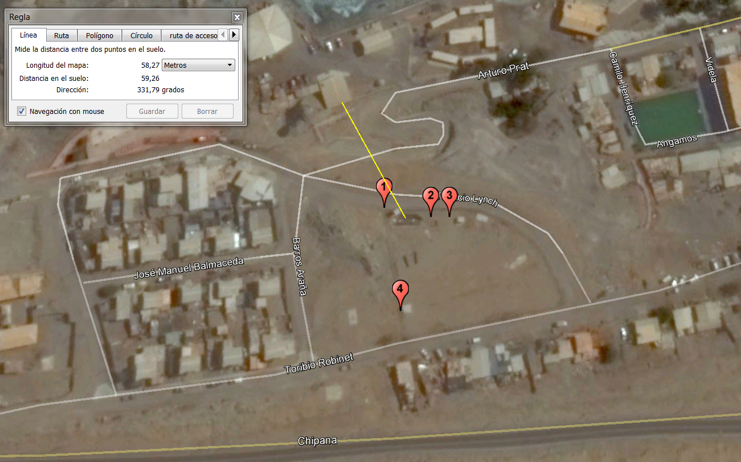
Figura 5.
Descripción Medio de Prueba: Distancia (en metros lineales) calculada mediante el software Google Earth entre el área con rebalse de aguas servidas de la PTAS y las viviendas ubicadas al norte de ésta.

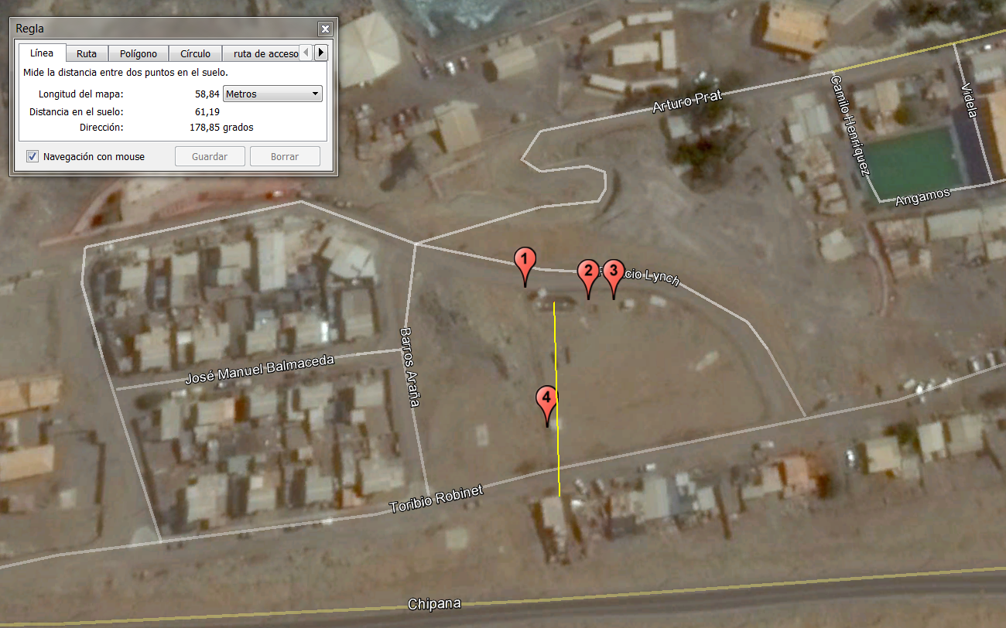
Figura 6.
Descripción Medio de Prueba: Distancia (en metros lineales) calculada mediante el software Google Earth entre el área con rebalse de aguas servidas de la PTAS y las viviendas ubicadas al sur de ésta.

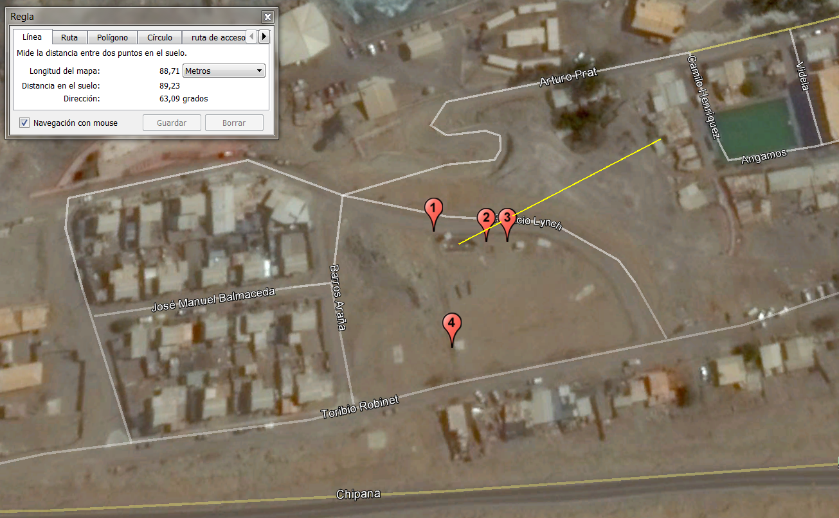
Figura 7.
Descripción Medio de Prueba: Distancia (en metros lineales) calculada mediante el software Google Earth entre el área con rebalse de aguas servidas de la PTAS y las viviendas ubicadas al oriente de ésta.

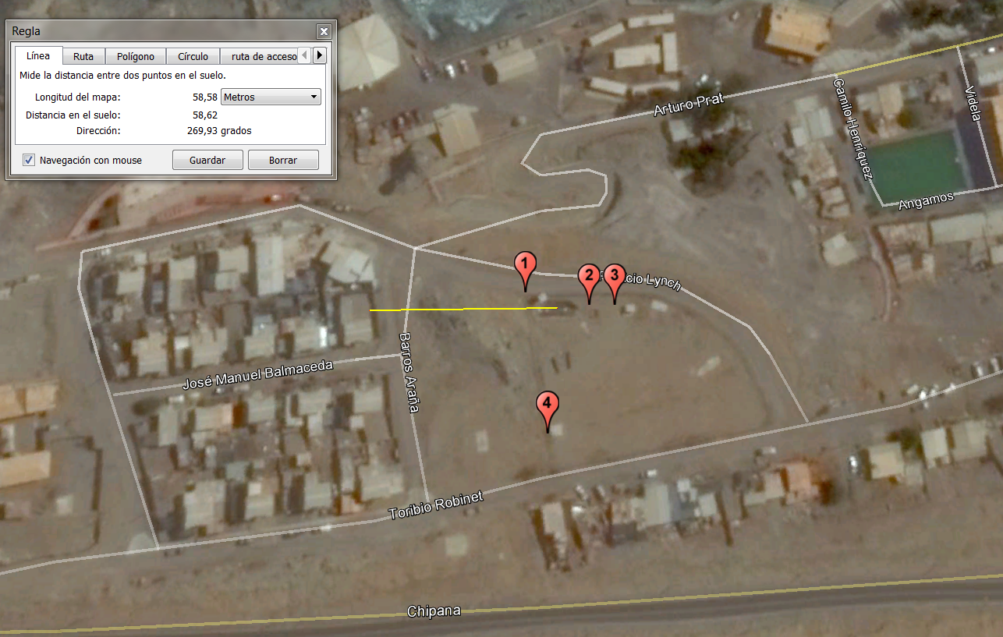
Figura 8.
Descripción Medio de Prueba: Distancia (en metros lineales) calculada mediante el software Google Earth entre el área con rebalse de aguas servidas de la PTAS y las viviendas ubicadas al poniente de ésta.

5.4. Plan de Contingencia.

Número de hecho constatado: 4 | Estación N°: NC
Exigencias:

Considerando 4.2. RCA 205-2001:
“Ante una situación de emergencia en la Planta de Tratamiento que pueda significar afectar el medio, debido a rebalses, fugas o filtraciones del agua servida u otro factor, la Empresa Administradora de la Planta, pondrá en funcionamiento el Plan de Contingencia propuesto en el Addendum N°1, en su capítulo, Plan de Contingencias, con sus 11 páginas anexas y, lo dispuesto en el punto 3 del Addendum N°2, manteniendo el personal necesario hasta el funcionamiento normal de la Planta”.

Hechos:

- En el punto 9.3 del acta de inspección ambiental de fecha 23-06-2017 se solicitó al titular entregar última versión del Plan de Contingencia y acreditar personal existente en la instalación encargado de la operación de la planta.

Resultados del examen de información:

- El titular no entregó la información solicitada por la SMA en el acta de inspección ambiental de fecha 23-06-2017.

CONCLUSIONES.

De los resultados de las actividades de fiscalización, asociados los Instrumentos de Carácter Ambiental indicados en el punto 3, y en consideración a los hechos constatados, se puede indicar que los principales hallazgos se presentan a continuación:

N° Hecho constatado | Materia específica objeto de la fiscalización ambiental. | Exigencia asociada | Hallazgo
1 | Caudal afluente de acuerdo a diseño | Considerando 3.3. RCA 205-2001:  “La construcción de las obras comprenden; una Cámara de Rejas, a la cual se deberá conectar la impulsión o desagüe estipulado en el proyecto de alcantarillado público del Conjunto Habitacional; una Cámara desgrasadora; Planta o Unidad de tratamiento; Cámara de cloración; Cámara repartidora y finalmente los Drenes y Pozos Absorbentes”.  Considerando 3.6. RCA 205-2001:  “Unidad de Tratamiento: La unidad de tratamiento o reactor aeróbico corresponde a un tanque prefabricado en poliester reforzado con fibra de vidrio, PRFV, con un diámetro de 2.5 m y una longitud de 8.6, dividido en dos compartimentos.  La habilitación de la unidad de aireación aerobia considera el sistema de aireación que corresponde a un equipo soplante (compresor) tipo canal lateral con silenciadores de 4 KW de potencia y con un caudal de aire equivalente a 100 m³/h.  Las cámaras, desgrasadora y de cloración, también serán del mismo material de la unidad principal, de PRFV”. | Se consultó al encargado (Sr. José Araya Chávez) por el caudal de la bomba de aireación utilizada, a lo cual informó que desconocía su valor.  En la caseta de cloración se percibió olor a materia orgánica en descomposición, observándose que no contaba con medio de cloración al momento de la inspección. Además, se constató que no se había realizado limpieza, ya que presentaba materia orgánica en descomposición.  La cámara repartidora se encontraba fuera de servicio al momento de la inspección. Al respecto, se encontraba funcionando una bomba sumergible, extrayéndose el agua de forma manual y descargando directamente a los tubos de ventilación. Producto de dicha descarga se constató la existencia de filtración sobre el área de los tubos.  Los estanques de distribución no se encontraban operando al momento de la inspección.
2 | Manejo de lodos | Considerando 4.1. RCA 205-2001:  “Los lodos producidos serán extraídos por camiones limpiafosas de ESSAT, (±200 kg/6 meses) y serán vertidos en el sistema de Aguas Servidas de Pozo Almonte para su disposición final”. | Se constató la presencia de lodos en el terreno al exterior de la fosa séptica.  Al consultar al Sr. Araya (Encargado planta), indicó que producto de un corte de luz se produjo el rebalse de aguas servidas.  Al consultar al encargado por el retiro de los lodos y limpieza de la fosa, el Sr. Araya indicó que hacía 2 años aproximadamente se realizó el último retiro de lodos y limpieza de la fosa.  En el punto 9.2 del acta de inspección ambiental de fecha 23-06-2017 se solicitó al titular acreditar el volumen de lodos extraidos durante los últimos 6 meses (en kg/mes), empresa que los extrae y lugar de disposición final. Al respecto, el titular no entregó la información solicitada por la SMA en el acta de inspección ambiental de fecha 23-06-2017.
3 | Calidad del efluente | Punto 1.3.1.5. DIA:  “Longitud drenes proyectada: 524 m Cálculo Pozos: N° de pozos considerados: 4. Diámetro superior pozos: 2 m. Diámetro inferior pozos: 1,5 m. Profundidad útil pozos: 1,6 m”.  Considerando 3.7. RCA 205-2001:  “Drenes y Pozos absorbentes.  Para infiltrar el agua, se instalarán Drenes, más la construcción de cuatro pozos absorbentes con una superficie total de 35.2 m²”.  Considerando 3.8. RCA 205-2001:  “Operación de la Planta de Tratamiento...Distribución y Drenaje:  El Agua ya tratada se acumulará en la cámara de impulsión y a través de una motobomba, cuando el nivel preestablecido para el agua en la cámara se ha logrado, será impulsada hacia el estanque acumulador repartidor. Esta cámara distribuye el efluente a través de 5 salidas de drenajes dispuestos en la superficie de drenes. En la ramificación de drenajes se encontrarán los 4 pozos absorbentes que completarán la capacidad de absorción” .  Considerando 3.8.e) RCA 205-2001:  “El efluente final de la Planta de Tratamiento saldrá con una pureza, equivalente a:  Caudal Medio.- 610.33 NMP de Coliformes/100 ml  Caudal Punta.- 982.51 NMP de Coliformes/100 ml”. | Se constató la existencia de 5 tubos de ventilación, observándose además la filtración de aguas servidas sobre el terreno.  Se procedió a abrir las tapas de registro, en presencia del Sr. Araya, percibiéndose olor a materia orgánica.  Se constató la presencia de vectores de interés sanitario (moscas). Al respecto, el Sr. Araya indicó que nunca se había realizado fumigación ni medidas asociadas al control de olores.  En el acta de inspección ambiental de fecha 23-06-2017 se solicitó al titular:  - Acreditar caudales medio y punta de Coliformes (en NMP/100 ml) para el año 2017.  - Acreditar número de drenes, longitud de drenes, número de pozos, diámetro superior de pozos y profundidad de pozos.  Al respecto, el titular no entregó la información solicitada por la SMA en el acta de inspección ambiental de fecha 23-06-2017
4 | Plan de Contingencia | Considerando 4.2. RCA 205-2001:  “Ante una situación de emergencia en la Planta de Tratamiento que pueda significar afectar el medio, debido a rebalses, fugas o filtraciones del agua servida u otro factor, la Empresa Administradora de la Planta, pondrá en funcionamiento el Plan de Contingencia propuesto en el Addendum N°1, en su capítulo, Plan de Contingencias, con sus 11 páginas anexas y, lo dispuesto en el punto 3 del Addendum N°2, manteniendo el personal necesario hasta el funcionamiento normal de la Planta”. | En el punto 9.3 del acta de inspección ambiental de fecha 23-06-2017 se solicitó al titular entregar última versión del Plan de Contingencia y acreditar personal existente en la instalación encargado de la operación de la planta.  Al respecto, el titular no entregó la información solicitada por la SMA en el acta de inspección ambiental de fecha 23-06-2017.

ANEXOS.

N° Anexo | Nombre Anexo
1 | Acta de Inspección Ambiental, de fecha 23-06-2017
2 | Ord. 2090 de fecha 13-12-2016 de la Secretaría Regional Ministerial de Salud Región de Tarapacá
3 | Informe de Laboratorio N° 1984, de fecha 13-11-2016
4 | Informe técnico de la SEREMI de Salud Región de Tarapacá, de fecha 27-04-2017

